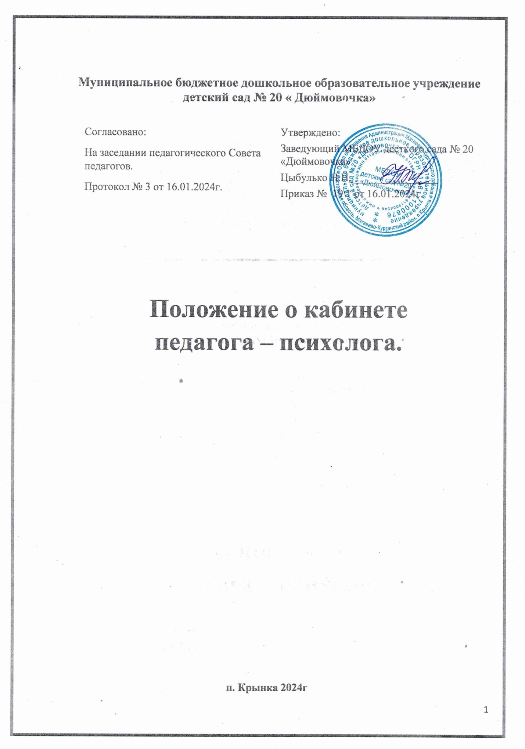

1. Общие положения
1.1. Настоящее «Положение о кабинете педагога-психолога», регламентирующее деятельность работы кабинета педагога-психолога в муниципальном бюджетном дошкольном образовательном учреждении детском саду № 20 «Дюймовочка» (далее-МБДОУ), разработано в соответствии с
Федеральным законом от 29.12.2012 № 273-ФЗ «Об образовании в Российской Федерации» с изменениями от 25 декабря 2023год ;
ФГОСТ дошкольного образования ,утвержденным приказом Минобрнауки России № 1155 от 17.10.2013год с изменениями на 21 января 2019 года, Федеральным Законами ,приказами и распоряжениями органов управления образования ,касающимися организации психологического сопровождения в детском саду ,письмом Минобразования России № 29\1886-6 от 24.12.2001г « Об использовании рабочего времени педагога психолога образовательного учреждения», Конвенцией ООН оправах ребёнка .Уставом ДОУ.
1.2. Кабинет является рабочим местом педагога-психолога.
1.3. Кабинет организован с целью создания условий, способствующих охране физического и психического здоровья детей, обеспечения эмоционального благополучия, свободному и эффективному развитию способностей каждого ребенка.
1.4. Основными задачами работы кабинета педагога-психолога являются:
- развитие и коррекция личностных качеств детей на каждом возрастном этапе;
- обеспечение психологических условий для оптимального психического развития детей, в том числе детей с отклонениями в развитии. Важнейшим из них является создание благоприятного психологического климата обучения и воспитания каждого ребенка как в условиях семьи, так и в условиях МБДОУ.
1.5. Кабинет педагога-психолога функционирует с учетом специфики МБДОУ в целях создания оптимальных условий для выполнения современных требований к организации образовательного процесса.
1.6. Кабинет педагога-психолога представляет собой одно из звеньев единой системы психологической работы, системы социальной помощи семье и детям. Он предназначен для оказания своевременной квалифицированной консультативно-методической помощи детям, их родителям (законным представителям) и педагогам МБДОУ по вопросам развития, обучения и воспитания, а также адаптации.
1.7. Специализация кабинета педагога-психолога состоит в том, что он ориентирован на организацию работы педагога-психолога в трех направлениях:
- помощь воспитанникам МБДОУ в обычных условиях;
- помощь детям и их родителям (законным представителям);
- помощь детям с проблемами в развитии.
Адекватность и полноценность функционирования кабинета педагога- психолога должна базироваться на соответствующим современным требованиям методическом и организационном обеспечении, а также включать необходимое техническое оснащение и оборудование.
1.8. Контингент обслуживаемых детей кабинета - воспитанники МБДОУ в обычных и экстремальных условиях.
Особое внимание уделяется детям с отклонениями в развитии, имеющим неярко выраженные нарушения в познавательной деятельности, речи и эмоциональной сфере.
1.9. Задачи и специфика работы кабинета педагога-психолога определяют целесообразность создания его на базе МБДОУ, что обеспечивает регулярность посещения кабинета детьми данного МБДОУ, подбор и адаптацию методов и приемов психологического воздействия к конкретным условиям среды и социального взаимодействия детей различных возрастных групп, их родителей, педагогов.
1.10. Оборудование кабинета должно отвечать санитарно-эпидемиологическим нормативам и требованиям, требованиям охраны труда и здоровья всех участников образовательного процесса.

2. Функциональные задачи кабинета педагога-психолога
2.1. Основными задачами работы кабинета являются:
- реализация поставленных профессиональных целей и задач;
- обеспечение комфортного взаимодействия воспитанников и педагогов с педагогом-психологом;
- повышение эффективности просветительской, диагностической и коррекционно-развивающей работы.
2.2. При организации кабинета необходимо предусмотреть возможность использования групповых комнат и рекреационных помещений МБДОУ для проведения различных видов психологической деятельности.

3. Условия обеспечения эффективной деятельности
кабинета педагога-психолога
3.1. Кабинет педагога-психолога можно рассматривать как своеобразное поле взаимодействия практического психолога с детьми разного возраста, их родителями и педагогами, в центре которого сосредоточены интересы ребенка. Позиция «ребёнок прежде всего» определяет акценты в работе кабинета и его обеспечение.
3.2. Психологическое обеспечение.
Психологическое обеспечение подразумевает создание ситуации наибольшего благополучия для ребенка:
- грамотное профессиональное взаимодействие педагога-психолога с педагогическим коллективом МБДОУ, доброжелательные межличностные воздействия детей и окружающих их взрослых;
- создание благоприятного для развития детей психологического климата и организация продуктивного общения с взрослыми и сверстниками;
- максимальная реализация в работе с детьми психических возможностей и резервов каждого возрастного периода («зона ближайшего развития»);
- развитие индивидуальных особенностей детей внутри каждого возрастного периода (интересы, склонности, способности).
3.3. Методическое обеспечение.
Основной акцент в работе следует сделать на выборе психологических средств для решения задач работы кабинета. Важным является:
- быстрота и акцентированность обследования на конкретной проблеме;
- необходимость построения отдельных диагностических методик в форме обучающего эксперимента;
- выбор методик, не связанных с громоздкой процедурой обработки – экспресс - методик, основанных на качественном анализе высказываний детей, продуктов их деятельности и способов выполнения ими заданий;
- эффективность использования различных психологических средств воздействия существенно повышается при комплексном применении взаимодополняющих средств, как в условиях психологической диагностики и последующей коррекции, так и в условиях психологической поддержки, снятия психоэмоционального перенапряжения, обучения навыкам саморегуляции (аудио-визуальные средства, игровые материалы, применяемые при игротерапии, музыкотерапии, терапии движением).
3.4. Организационное обеспечение.
Организационное обеспечение предполагает подготовку его оборудования, в том числе методических материалов, документации и реклам.
3.5. Технические средства (при условии наличия):
- система видеозаписи и видеовоспроизведения с набором видеозаписей и слайдов;
- система звукозаписи и звуковоспроизведения с набором звукозаписей;
- компьютер.
3.6. Методические материалы:
- кейс практического педагога-психолога (набор практических материалов для диагностики и коррекции нарушений развития);
- набор игрушек и настольных игр (мячи, куклы, пирамиды, кубики, лото, домино и т.д.);
- набор материалов для детского творчества (строительный материал, пластилин, краски, цветные карандаши, бумага, клей);
- библиотека практического педагога-психолога.
3.7. Обязательные условия.
3.7.1. Соблюдение санитарно-гигиенических норм:
- чистота кабинета;
- исправная мебель;
- озеленение;
- наличие системы проветривания.
3.7.2. Соблюдение техники безопасности, наличие инструкций по технике безопасности.
3.7.3. Наличие правил поведения в кабинете.

4. Организационные зоны кабинета педагога – психолога
4.1. Зона взаимодействия с воспитанниками содержит:
- материалы диагностико – коррекционных методик и тестам в соответствии с возрастной дифференциацией воспитанников;
- материалы для творческой деятельности детей (бумага, цветные и простые карандаши, краски, пластилин и др.);
- атрибуты для организации сюжетно – ролевых игр (маски, костюмы и т.д.);
- наборы геометрических форм, мозаик, конструкторов;
- ковер, подушки, мягкие игрушки;
- столы, стулья.
4.2. Зона взаимодействия с педагогами и родителями (законными представителями) для формального и неформального общения содержит:
- анкетные бланки, бланки опросников, печатный материал;
- литературу по проблемам возрастного развития детей, особенностей их поведения, а также по вопросам семейных взаимоотношений;
- литературу по проблемам познавательного, личностно – эмоционального развития воспитанников, школьной готовности, адаптации к новым социальным условиям и др.;
- информационные материалы о смежных специалистах (учитель- логопед, учитель-дефектолог) и специализированных детских учреждениях (центры, консультации, больницы, поликлиники);
- распечатка с играми и упражнениями для занятий с воспитанниками в домашних условиях и в МБДОУ;
- магнитофон;
- мягкий диван или кресла, стулья.
4.3. Зона организационно – методической деятельности содержит:
- документацию (нормативную, специальную, организационно – методическую);
- литературу и печатные издания по повышению научно – теоретического уровня и профессиональной компетентности;
- программы обработки и анализа данных, полученных в результате коррекционно – диагностической деятельности;
- письменный стол, стул;
- компьютерный комплекс.

5. Оформление кабинета педагога-психолога.
5.1. Для обеспечения нормальных условий работы педагога-психолога отводят помещение с учетом следующих требований:
- пропорционально спланированное и отвечающее возможности оборудования необходимых профессиональных зон;
- хорошо освещенное, с достаточно высоким уровнем звукоизоляции;
- цветовые сочетания и общий цветовой фон не должны быть яркими и подавляющими;
- отбор и размещение мебели и другого оборудования обуславливается спецификой работы педагога-психолога.

6. Документация
6.1. Нормативно-инструктивная документация, законодательство Российской Федерации.
6.2. Индивидуальные карты психологического развития ребенка на каждом возрастном этапе.
6.3. Журнал регистрации посещаемости и учета коррекционно-развивающих групповых и индивидуальных занятий по возрастным группам.
6.4. Журнал обращения родителей (законных представителей).
6.5 Мониторинг отслеживания диагностического обследования детей, педагогов, родителей (законных представителей).
6.6. План работы с педагогами и родителями (законными представителями).
6.7. График работы.
6.8. Расписание занятий (на каждый месяц).
6.9. Материалы для работы с родителями.

7. Организация управления
7.1. Непосредственное руководство работой кабинета педагога-психолога осуществляется администрацией МБДОУ. Непосредственную деятельность в кабинете педагога-психолога организует педагог-психолог, назначаемый на должность заведующим МБДОУ.
7.2. Педагог-психолог несёт ответственность за исправность и сохранность имущества и оборудования, находящегося в кабинете.

